МИНИСТЕРСТВО ОБРАЗОВАНИЯ И НАУКИ РОССИЙСКОЙ ФЕДЕРАЦИИ

Федеральное государственное бюджетное образовательное учреждение

высшего образования

«Вятский государственный университет»

Факультет автоматики и вычислительной техники

Кафедра электронных вычислительных машин

Машина с бесконечными регистрами

Отчет по лабораторной работе №3 по дисциплине

«Математическая логика и теория алгоритмов»

Вариант 5.

Выполнил студент группы ИВТб-1302-04-00 ______________/Крючков И.С

Проверил преподаватель ______________________________/Крутиков А.К.

Киров 2021

1. **Цель работы:**

# изучить классическую машину с бесконечными регистрами и освоить способы разработки программ для нее

# Задание:

Задан массив из десяти элементов. Определить что больше: сумма четных или сумма нечетных элементов?

1. **Словесный алгоритм решения задачи:**1) Определяем четность числа в текущем регистре.

2) Прибавляем это число в регистр, в котором находится сумма чисел соответствующей четности.

3) Определяем большее из суммы четных и нечетных чисел.

4) Записываем в первый регистр ответ в виде:  
0 – суммы равны.  
1 – сумма нечетных больше.  
2 – сумма четных больше.

1. **Листинг кода:**1) Z(12)
2. Z(13)
3. Z(22)
4. Z(11)
5. Z(16)
6. Z(21)
7. J(1, 11, 13)
8. S(11)
9. S(21)
10. J(1, 11, 13)
11. S(11)
12. J(1, 1, 6)
13. J(21, 22, 18)
14. J(1, 16, 22)
15. S(13)
16. S(16)
17. J(1, 1, 14)
18. J(1, 16, 22)
19. S(12)
20. S(16)
21. J(1, 1, 18)
22. Z(11)
23. Z(16)
24. Z(21)
25. J(2, 11, 31)
26. S(11)
27. S(21)
28. J(2, 11, 31)
29. S(11)
30. J(1, 1, 24)
31. J(21, 22, 36)
32. J(2, 16, 40)
33. S(13)
34. S(16)
35. J(1, 1, 32)
36. J(2, 16, 40)
37. S(12)
38. S(16)
39. J(1, 1, 36)
40. Z(11)
41. Z(16)
42. Z(21)
43. J(3, 11, 49)
44. S(11)
45. S(21)
46. J(3, 11, 49)
47. S(11)
48. J(1, 1, 42)
49. J(21, 22, 54)
50. J(3, 16, 58)
51. S(13)
52. S(16)
53. J(1, 1, 50)
54. J(3, 16, 58)
55. S(12)
56. S(16)
57. J(1, 1, 54)
58. Z(11)
59. Z(16)
60. Z(21)
61. J(4, 11, 67)
62. S(11)
63. S(21)
64. J(4, 11, 67)
65. S(11)
66. J(1, 1, 60)
67. J(21, 22, 72)
68. J(4, 16, 76)
69. S(13)
70. S(16)
71. J(1, 1, 68)
72. J(4, 16, 76)
73. S(12)
74. S(16)
75. J(1, 1, 72)
76. Z(11)
77. Z(16)
78. Z(21)
79. J(5, 11, 85)
80. S(11)
81. S(21)
82. J(5, 11, 85)
83. S(11)
84. J(1, 1, 78)
85. J(21, 22, 90)
86. J(5, 16, 94)
87. S(13)
88. S(16)
89. J(1, 1, 86)
90. J(5, 16, 94)
91. S(12)
92. S(16)
93. J(1, 1, 90)
94. Z(11)
95. Z(16)
96. Z(21)
97. J(6, 11, 103)
98. S(11)
99. S(21)
100. J(6, 11, 103)
101. S(11)
102. J(1, 1, 96)
103. J(21, 22, 108)
104. J(6, 16, 112)
105. S(13)
106. S(16)
107. J(1, 1, 104)
108. J(6, 16, 112)
109. S(12)
110. S(16)
111. J(1, 1, 108)
112. Z(11)
113. Z(16)
114. Z(21)
115. J(7, 11, 121)
116. S(11)
117. S(21)
118. J(7, 11, 121)
119. S(11)
120. J(1, 1, 114)
121. J(21, 22, 126)
122. J(7, 16, 130)
123. S(13)
124. S(16)
125. J(1, 1, 122)
126. J(7, 16, 130)
127. S(12)
128. S(16)
129. J(1, 1, 126)
130. Z(11)
131. Z(16)
132. Z(21)
133. J(8, 11, 139)
134. S(11)
135. S(21)
136. J(8, 11, 139)
137. S(11)
138. J(1, 1, 132)
139. J(21, 22, 144)
140. J(8, 16, 148)
141. S(13)
142. S(16)
143. J(1, 1, 140)
144. J(8, 16, 148)
145. S(12)
146. S(16)
147. J(1, 1, 144)
148. Z(11)
149. Z(16)
150. Z(21)
151. J(9, 11, 157)
152. S(11)
153. S(21)
154. J(9, 11, 157)
155. S(11)
156. J(1, 1, 150)
157. J(21, 22, 162)
158. J(9, 16, 166)
159. S(13)
160. S(16)
161. J(1, 1, 158)
162. J(9, 16, 166)
163. S(12)
164. S(16)
165. J(1, 1, 162)
166. Z(11)
167. Z(16)
168. Z(21)
169. J(10, 11, 175)
170. S(11)
171. S(21)
172. J(10, 11, 175)
173. S(11)
174. J(1, 1, 168)
175. J(21, 22, 180)
176. J(10, 16, 184)
177. S(13)
178. S(16)
179. J(1, 1, 176)
180. J(10, 16, 184)
181. S(12)
182. S(16)
183. J(1, 1, 180)
184. Z(14)
185. Z(15)
186. Z(17)
187. Z(18)
188. S(17)
189. S(18)
190. S(18)
191. J(12, 13, 205)
192. T(12, 14)
193. T(13, 15)
194. S(14)
195. S(15)
196. J(12, 15, 199)
197. J(13, 14, 202)
198. J(1, 1, 194)
199. Z(1)
200. T(18, 1)
201. J(1, 1, 207)
202. Z(1)
203. T(17, 1)
204. J(1, 1, 207)
205. Z(1)
206. T(19, 1)
207. **Экранные формы**

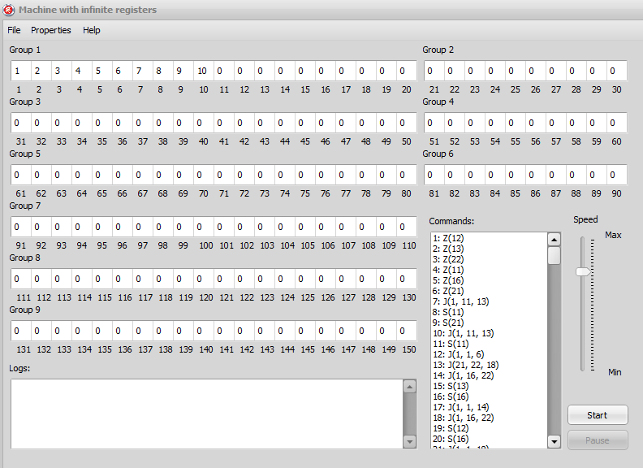

Рисунок 1 – Начальное состояние МБР

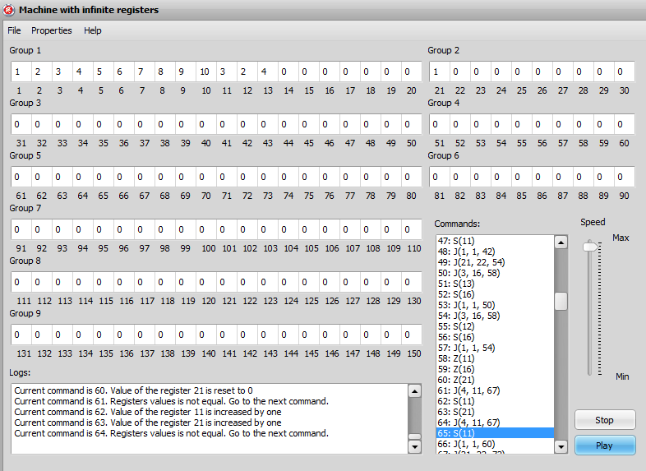

Рисунок 2 – Промежуточное состояние МБР

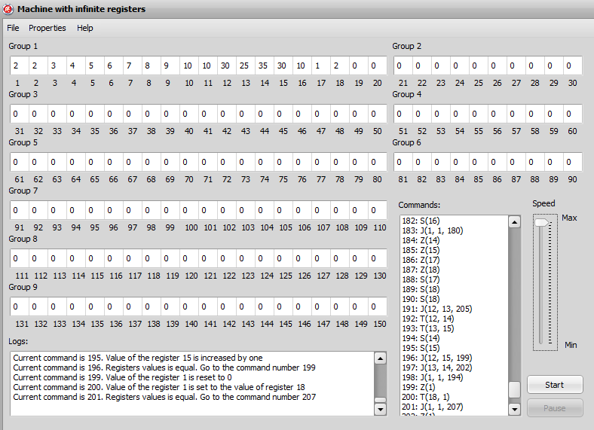

Рисунок 3 – Конечное состояние МБР

**Вывод:** ходе выполнения лабораторной работы была изучена абстрактная вычислительная машина - машина с бесконечными регистрами и правила составления программы для неё.

Машина с бесконечными регистрами – это абстрактная вычислительная машина, которая не существует в реальности. С её помощью можно решить любой алгоритм.

Синтаксис команд МБР:

S(n) // Увеличение значения регистра n на 1

T(n, m) // Копирование значения регистра n в регистр m

Z(n) // Обнуление значения регистра n

J(n, m, k) // Условный переход. Если значения регистров m и n равны, то переход к команде с номером k.

Регистр может содержать только неотрицательные числа.

Работа машины заканчивается, когда осуществляется переход к команде с несуществующим номером.

Минусы МБР – машина не существует в реальности.

В результате выполнения лабораторной работы была разработана программа для решения поставленной задачи. Представлен словесный алгоритм выполнения программы. Поставленная задача выполнена успешно.